Docisk poziomy nr 6830 wielkość 1 pozioma stopka AMF

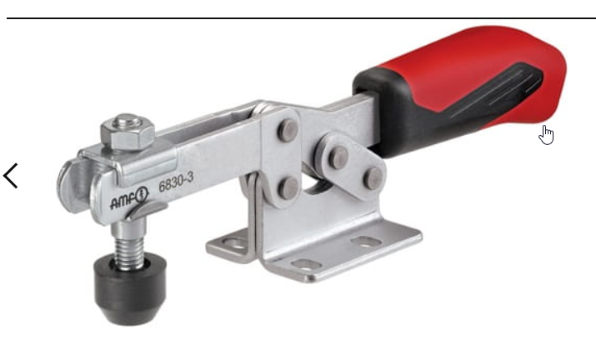

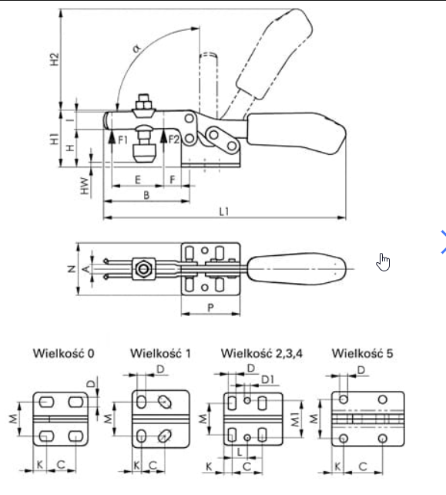Opis
Z poziomą stopą Dalsze dane techniczne: · A: 5mm · C: 13–14,5mm · D: 5,2mm · Śruba dociskowa: M5 x 30 · HW min.: -3mm · L1: 120mm · HW maks.: 2,5mm · H1: 30mm · F1: 0,8kN · H2: 49mm · Wysokość całkowita: 30mm · a*: 90° · Rodzaj konstrukcji: Pozioma stopa · I: 10mm · F2: 1,1kN · F: 8mm · B: 42mm · P: 34mm · K: 5,5mm · E: 18,7mm · M: 18–21,5mm · H: 19mm · N: 34mm · Długość całkowita: 119mm.

Porzebujemy 4 sztuki.

